ÁREA | Tecnología e Informática |  |  |  |  |  |  |  |  |  |  |  | GRADO |  |  | 6° |  |  |  |  | No |  | 02
TITULO/NOMBRE | SIMBOLOGÍA ELECTRÓNICA BÁSICA
PERIODO | 1 |  |  |  | DESEMPEÑO |  |  |  | 1J |  | TIEMPO DE DESARROLLO/HORAS CLASE |  |  |  |  |  |  |  |  |  |  |  |  |  | 2
FECHA ENTREGA | DÍA |  | MES |  |  |  | AÑO | 2020 |  | FECHA DE RECEPCIÓN |  |  |  |  | DÍA |  |  |  |  | MES |  |  |  | AÑO |  | 2020
NOMBRE DEL ESTUDIANTE |  |  |  |  |  |  |  |  |  |  |  | GRADO |  | 6 |  |  | SEDE |  | CENTRAL
SIMBOLOGÍA ELECTRÓNICA BÁSICA

ACTIVIDADES… AHORA TE TOCA A TI
Realiza las siguientes actividades en tu cuaderno.
- Realiza las gráficas de los elementos siguientes elementos en tu cuaderno:

Corriente alterna, corriente continua, fusible, tierra, pulsador, interruptor, conmutador, pila o batería, bombilla o lámpara, lámpara de neón, voltímetro, resistor, potenciómetro, condensador, bobina, transformador, motor, cristal de cuarzo, diodo semiconductor, diodo zener, transistor bipolar, otros tres símbolos que te llamen la atención.

- Trata de realizar 5 esquemas donde uses por lo menos 3 elementos como en el ejemplo
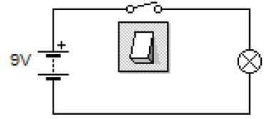
Interruptor
Pila
Lámpara

